
О внесении изменений в постановление акимата от 9 декабря 2016 года № 549 "Об утверждении регламентов государственных услуг в области животноводства"
Утративший силу
Постановление акимата Костанайской области от 4 января 2019 года № 3. Зарегистрировано Департаментом юстиции Костанайской области 8 января 2019 года № 8238. Утратило силу постановлением акимата Костанайской области от 8 января 2020 года № 2
Сноска. Утратило силу постановлением акимата Костанайской области от 08.01.2020 № 2 (вводится в действие по истечении десяти календарных дней после дня его первого официального опубликования).
В соответствии с Законом Республики Казахстан от 15 апреля 2013 года "О государственных услугах" акимат Костанайской области ПОСТАНОВЛЯЕТ:
1. Внести в постановление акимата Костанайской области "Об утверждении регламентов государственных услуг в области животноводства" от 9 декабря 2016 года № 549 (опубликовано 6 января 2017 года в Эталонном контрольном банке нормативных правовых актов Республики Казахстан, зарегистрировано в Реестре государственной регистрации нормативных правовых актов под № 6764) следующие изменения:

подпункт 1) пункта 1 исключить;

подпункт 3) пункта 1 на государственном языке изложить в новой редакции, текст на русском языке не меняется;
в регламенте государственной услуги "Субсидирование на развитие племенного животноводства, повышение продуктивности и качества продукции животноводства", утвержденном указанным постановлением:

пункт 1 изложить в следующей редакции:
"1. Государственная услуга "Субсидирование на развитие племенного животноводства, повышение продуктивности и качества продукции животноводства" (далее – государственная услуга) оказывается местным исполнительным органом области (государственным учреждением "Управление сельского хозяйства и земельных отношений акимата Костанайской области") (далее – услугодатель).
Прием заявления и выдача результата оказания государственной услуги осуществляется через:
1) канцелярии местных исполнительных органов районов и городов областного значения;
2) Филиал некоммерческого акционерного общества "Государственная корпорация "Правительство для граждан" по Костанайской области (далее – Государственная корпорация);
3) веб-портал "электронного правительства" www.egov.kz (далее – Портал).";

регламент государственной услуги "Субсидирование затрат перерабатывающих предприятий на закуп сельскохозяйственной продукции для производства продуктов ее глубокой переработки", утвержденный указанным постановлением, изложить в новой редакции согласно приложению к настоящему постановлению;

приложение 1 к указанному постановлению исключить.
2. Государственному учреждению "Управление сельского хозяйства и земельных отношений акимата Костанайской области" в установленном законодательством Республики Казахстан порядке обеспечить:
1) государственную регистрацию настоящего постановления в территориальном органе юстиции;
2) в течение десяти календарных дней со дня государственной регистрации настоящего постановления направление его копии в бумажном и электронном виде на казахском и русском языках в Республиканское государственное предприятие на праве хозяйственного ведения "Республиканский центр правовой информации" для официального опубликования и включения в Эталонный контрольный банк нормативных правовых актов Республики Казахстан;
3) размещение настоящего постановления на интернет-ресурсе акимата Костанайской области после его официального опубликования.
3. Контроль за исполнением настоящего постановления возложить на курирующего заместителя акима Костанайской области.
4. Настоящее постановление вводится в действие по истечении десяти календарных дней после дня его первого официального опубликования.
Приложение
к постановлению акимата
от 4 января 2019 года
№ 3
Приложение 3
к постановлению акимата
от 9 декабря 2016 года
№ 549
Регламент государственной услуги "Субсидирование затрат перерабатывающих предприятий на закуп сельскохозяйственной продукции для производства продуктов ее глубокой переработки"
1. Общие положения
1. Государственная услуга "Субсидирование затрат перерабатывающих предприятий на закуп сельскохозяйственной продукции для производства продуктов ее глубокой переработки" (далее – государственная услуга) оказывается местным исполнительным органом области (государственное учреждение "Управление сельского хозяйства и земельных отношений акимата Костанайской области") (далее – услугодатель).
Прием заявления и выдача результата оказания государственной услуги осуществляется через Филиал некоммерческого акционерного общества "Государственная корпорация "Правительство для граждан" по Костанайской области (далее – Государственная корпорация).
2. Форма оказания государственной услуги: бумажная.
3. Результат оказания государственной услуги – уведомление на бумажном носителе с решением о назначении/неназначении субсидии, подписанное уполномоченным лицом услугодателя, по формам, согласно приложениям 1 и 2 к стандарту государственной услуги "Субсидирование затрат перерабатывающих предприятий на закуп сельскохозяйственной продукции для производства продуктов ее глубокой переработки", утвержденному приказом Министра сельского хозяйства Республики Казахстан от 28 апреля 2015 года № 3-2/378 "Об утверждении стандартов государственных услуг в области животноводства" (зарегистрирован в Реестре государственной регистрации нормативных правовых актов под № 11284) (далее – Стандарт), или мотивированный отказ по основаниям, указанным в пункте 10 Стандарта.
Форма предоставления результата оказания государственной услуги: бумажная.
2. Описание порядка действий структурных подразделений (работников) услугодателя в процессе оказания государственной услуги
4. Государственная услуга через структурные подразделения (работников) услугодателя не оказывается.
3. Описание порядка взаимодействия структурных подразделений (работников) услугодателя в процессе оказания государственной услуги
5. Государственная услуга через структурные подразделения (работников) услугодателя не оказывается.
4. Описание порядка взаимодействия с Государственной корпорацией "Правительство для граждан" и (или) иными услугодателями, а также порядка использования информационных систем в процессе оказания государственной услуги
6. Описание порядка обращения в Государственную корпорацию, длительность обработки запроса услугополучателя:
1) услугополучатель для получения государственной услуги обращается в Государственную корпорацию, работник Государственной корпорации проверяет полноту заполнения заявления на получение субсидий по форме, согласно приложению 3 к Стандарту и представленных документов согласно перечню, предусмотренному пунктом 9 Стандарта (далее – пакет документов) – 5 (пять) минут;
при предоставлении полного пакета документов работник Государственной корпорации получает согласие услугополучателя на использование сведений, составляющих охраняемую законом тайну, содержащихся в информационных системах, при оказании государственной услуги, если иное не предусмотрено законодательством Республики Казахстан, осуществляет регистрацию, выдает расписку о приеме соответствующих документов – 5 (пять) минут.
В случае предоставления услугополучателем неполного пакета документов и (или) документов с истекшим сроком действия, работник Государственной корпорации отказывает в приеме заявления и выдает расписку об отказе в приеме заявления по форме, согласно приложению 5 к Стандарту – 5 (пять) минут;
2) работник Государственной корпорации формирует пакет документов и направляет его услугодателю через курьерскую или иную уполномоченную на это связь – 1 (один) день.
При обращении в Государственную корпорацию, день приема документов не входит в срок оказания государственной услуги;
3) услугодатель подготавливает результат оказания государственной услуги, передает работнику Государственной корпорации – 4 (четыре) рабочих дня.
Результат оказания государственной услуги услугодателем предоставляется в Государственную корпорацию за день до окончания срока оказания государственной услуги;
4) работник Государственной корпорации выдает результат оказания государственной услуги услугополучателю – 5 (пять) минут.
7. Государственная услуга через веб-портал "электронного правительства" не оказывается.
8. Подробное описание последовательности процедур (действий), взаимодействий структурных подразделений (работников) услугодателя в процессе оказания государственной услуги, а также описание порядка взаимодействия с иными услугодателями и (или) Государственной корпорацией и порядка использования информационных систем в процессе оказания государственной услуги отражается в справочнике бизнес-процессов оказания государственной услуги согласно приложению к настоящему Регламенту.
Приложение
к Регламенту государственной
услуги "Субсидирование затрат
перерабатывающих предприятий
на закуп сельскохозяйственной
продукции для производства
продуктов ее глубокой
переработки"
Справочник бизнес-процессов оказания государственной услуги "Субсидирование затрат перерабатывающих предприятий на закуп сельскохозяйственной продукции для производства продуктов ее глубокой переработки"

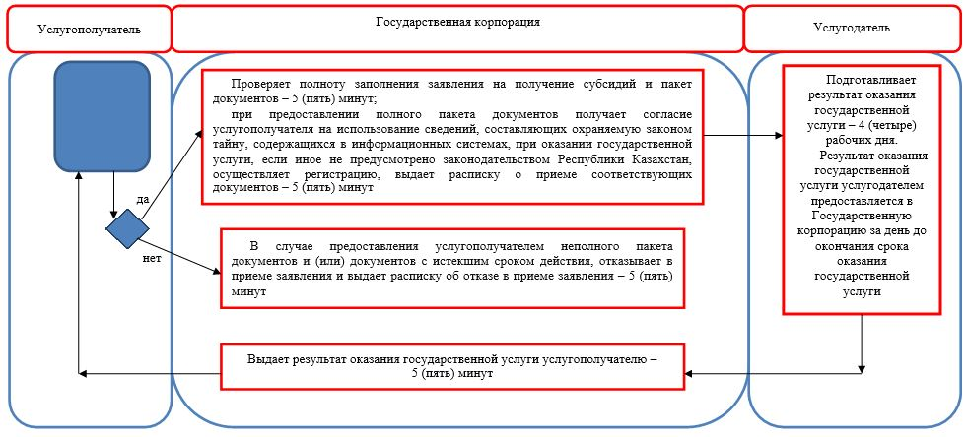

Условные обозначения:

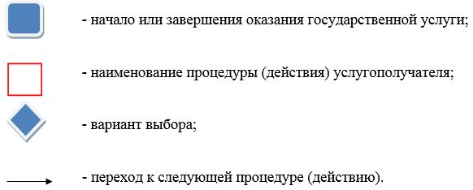

© 2012. РГП на ПХВ «Институт законодательства и правовой информации Республики Казахстан» Министерства юстиции Республики Казахстан

